Типы коммуникаций — визуальная карта
Каждый тип с примерами-экранами

Скриншоты Alert Dialog взяты из документации разработки (на них вместо текста — служебные ключи). Для остальных типов скриншоты — на Figma-борде; помечены «добрать из Figma». Имена Notification/Snackbar используются в значении, обратном стандарту — зафиксировать с разработкой.

Семья 1. Слой сообщений

1. Alert Dialog
Описание: Требует внимания. Перекрывает экран. Варианты: блокирующий / обычный / событие.
Вариант ОБЫЧНЫЙ:
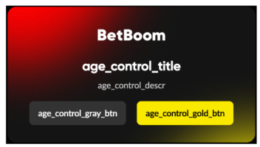  Проверка возраста | 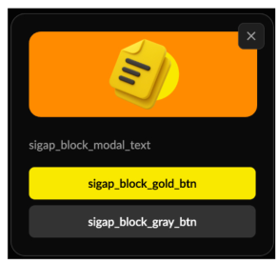  SIGAP-предупреждение | 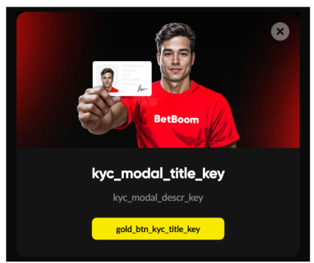  KYC (Мексика) | 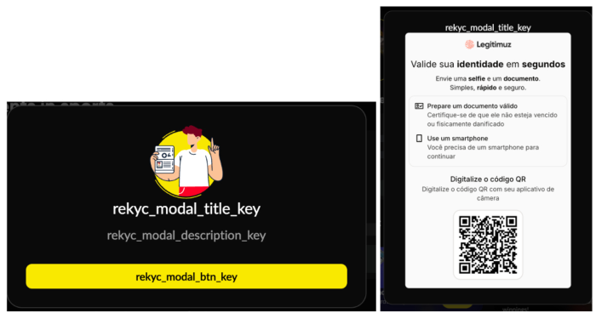  Re-KYC
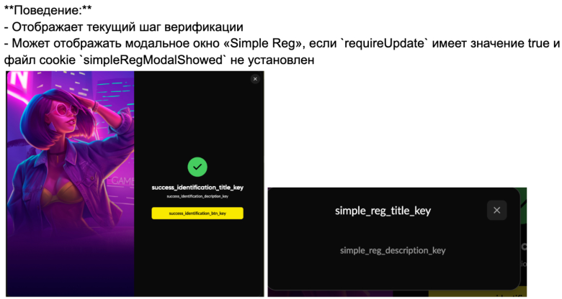  Верификация | 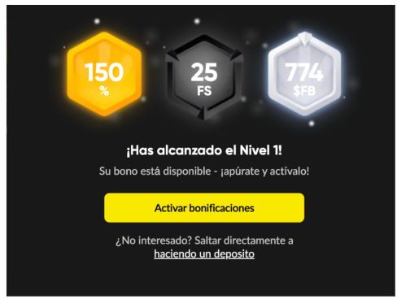  Первый бонус | 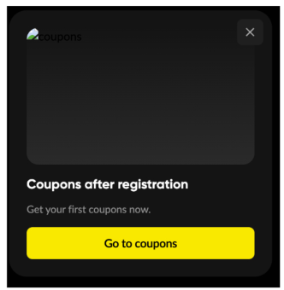  Купоны | 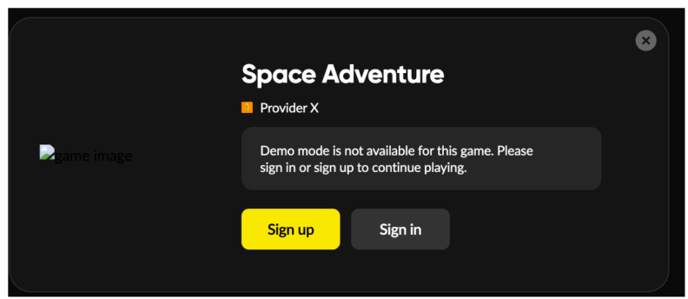  Демо недоступно
Вариант БЛОКИРУЮЩИЙ:
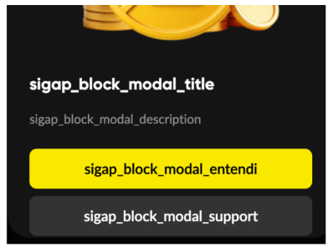  Жёсткая блокировка SIGAP | 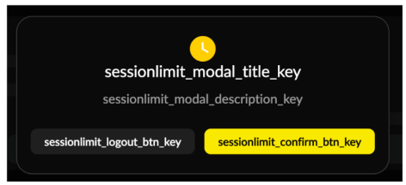  Лимит времени | 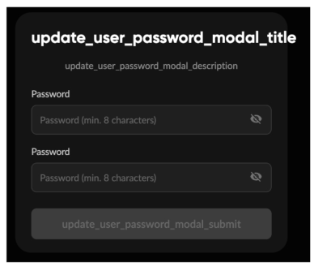  Смена пароля | 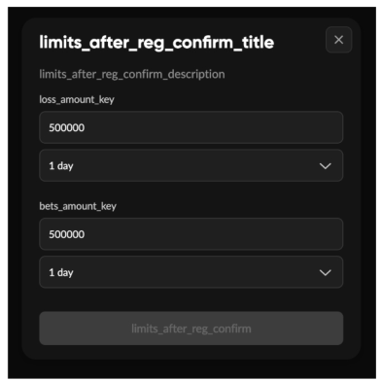  Обязательные лимиты
Вариант СОБЫТИЕ:
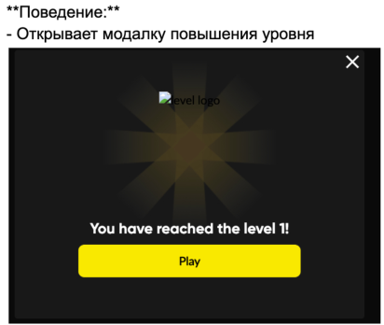  Уровень | 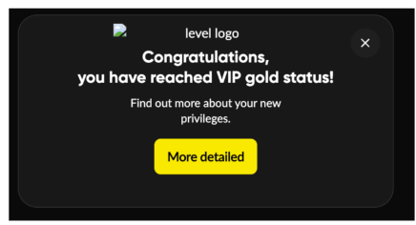  VIP | 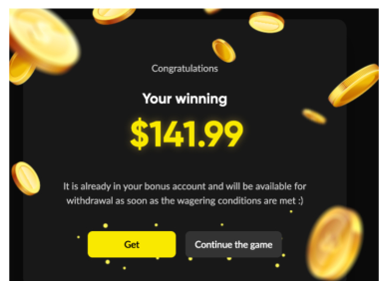  Выигрыш | 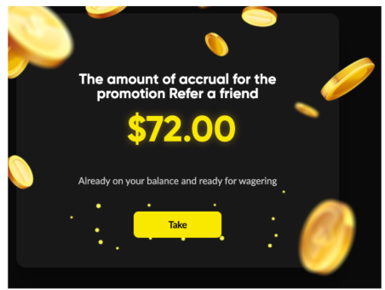  Реферал
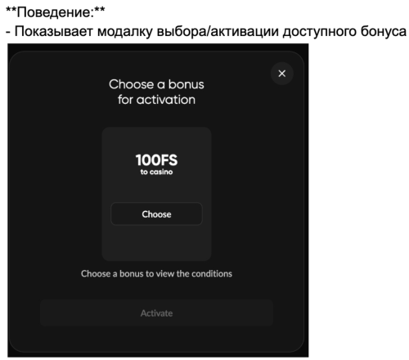  Выбор бонуса | 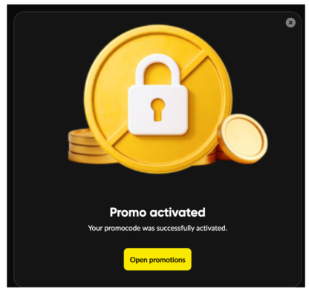  Промокод

2. Bottom Sheet
Описание: Дополнительное действие или выбор, связанный с текущим экраном.
Примеры: Быстрое пополнение счёта (Fast PIX), выбор платёжного метода, подтверждение лимитов
🖼 Скриншоты — на Figma-борде. Пришли борд файлом (PDF/PNG) — вставлю автоматически.

3. Snackbar
Описание: Висит, пока не закроют. Есть действие + закрытие (✕). Появляется в контексте.
Примеры: «Доступна новая версия — Atualizar» (обновить страницу)
🖼 Скриншот — на Figma-борде («Nova versão… Atualizar» поверх игры). Добрать из Figma.

4. Notification
Описание: Floating, авто-скрытие 2–5 сек. Краткое подтверждение/системное событие без отдельного действия (15 шт.).
Системные: Депозит подтверждён, избранное +/−, геолокация, ошибка обработки, ошибка пополнения, ошибка розыгрыша, лимит проигрышей, лимит ставок, бонус не для спорта
Бонусные: Недостаточно средств, ошибка активации бонуса, фриспины уже активны, неверная сумма ставки, ставка не в отыгрыш
🖼 Скриншоты — на Figma-борде (блоки System/Bonus). Добрать из Figma.

5. Inline Message
Описание: Сообщение внутри страницы или формы. Не прерывает сценарий.
Примеры: «Solicitação recebida com sucesso» над формой, ошибка валидации поля, helper-тексты
🖼 Скриншоты — на Figma-борде. Добрать из Figma.

6. Banner
Описание: Постоянный информ-блок или согласие в контенте/поверх интерфейса.
Примеры: Cookie Banner
🖼 Скриншот — на Figma-борде. Добрать из Figma.

Семья 2. Состояния экрана

7. Empty state
Описание: Раздел или экран без данных. Объясняет, почему пусто, и даёт следующий шаг.
Примеры: «История изменений пуста» (Ainda não há alterações), пустая история ставок, нет бонусов
🖼 Скриншоты — на Figma-борде. Добрать из Figma.

8. Full-screen state (опционально)
Описание: Полноэкранное состояние: сам экран и есть сообщение. Решить, формализуем ли как компонент.
Примеры: Регистрация завершена, подтверждение телефона, требуется обновление, технические работы, «Что-то пошло не так», доступ заблокирован
🖼 Скриншоты — на Figma-борде. Добрать из Figma.

